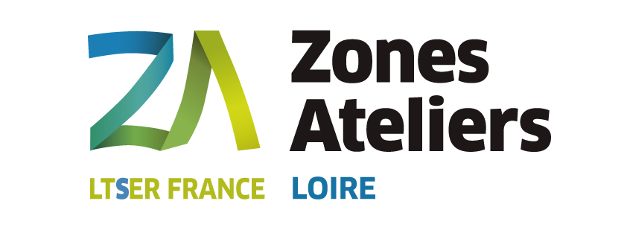

DEMANDE D’ADHESION INDIVIDUELLE
Nom : Prénom :
Laboratoire :
E-mail : Fonction :
Thématique de la ZAL à laquelle vous pourriez contribuer :
[.] Transferts dans l’hydro-système ligérien
[.] Trajectoire des territoires ligériens
[.] Biodiversité et fonctionnement des écosystèmes ligériens
[.] A l’interface entre aux moins deux thématiques

[.] souhaite être associé(e) à la Zone Atelier Loire et être informé(e) de ses activités

[.] souhaite adhérer et contribuer au projet de la Zone Atelier Loire pour la période 2020-24 (cf. Charte d’adhésion à la ZAL et synthèse du projet 2020-24 ci-joint).

Sites d’étude sur le BV de la Loire (communes ou tronçon ou bassin versant, etc.) :
-
-
-
-

Souhaite contribuer aux travaux et animation en lien avec :
[.] Plateforme « Grands cours d’eau – Loire et affluents »
[.] Plateforme « Environnements Urbains »
[.] Plateforme « Têtes de Bassin »
[.] Observatoire de la Biodiversité (OBLA)

[.] reconnaît avoir pris connaissance du projet 2020-24 de la ZAL.
[.] reconnaît avoir lu et accepte la Charte d’adhésion de la ZAL.

Signature

CHARTE D’ADHESION A LA ZAL

- Les membres bénéficient des services (animations scientifiques, matériels, financement, etc.) et de la reconnaissance de la ZAL et de l’infrastructure Réseau des Zones Ateliers ;

- Les membres participent et contribuent à la vie collective et aux animations scientifiques organisées dans le cadre de la ZAL (Assemblée Générale, Séminaires, actions transversales RZA) ;

- Les membres contribuent aux travaux de recherche conduits dans le cadre de la ZAL (plateformes, OBLA ; thèses et projets de recherche labellisés) ;

- Les membres remettent chaque année les informations permettant d’alimenter le bilan de la ZAL (publications, projets, encadrement de thèse, etc.) ;

- Les membres sont éligibles à siéger au conseil scientifique de la ZAL (élections programmées en 2020).
- Les membres s’engagent à mentionner la ZAL dans les publications et supports de communication réalisés dans le cadre des travaux du réseau.
Afin d’homogénéiser ces mentions, il vous est suggéré les citations suivantes :
  - Travaux ou actions ayant bénéficié d’un soutien financier direct de la ZAL :
-En francais: Ce travail a été réalisé grâce au soutien de la ZAL (Zone Atelier Loire).
-En anglais: This work has been supported by the ZAL (LTSER Zone Atelier Loire).
  - Travaux ou actions n’ayant pas bénéficié d’un soutien financier direct de la ZAL mais portant sur les thématiques et des sites ateliers de la ZAL:
-En francais: Ce travail a été réalisé dans le cadre de la ZAL (Zone Atelier Loire).
-En anglais: This work was performed within the framework of the ZAL (LTSER Zone Atelier Loire).

